TeachBrief.AI 教學簡報自動化平台 - 專案提案書

# 一、專案簡介

TeachBrief.AI 是一個專為教師設計的開源 AI 應用平台，能夠自動從多份教學文件中提取內容並生成簡報、講稿與配圖。本專案完全採用免費的大語言模型與圖像生成模型，適合教育單位使用並由單一資深開發者維護與部署。

# 二、主要功能

1. 多文件整合與摘要

2. 自動產出簡報分頁

3. 教學講稿自動生成

4. 根據內容自動配圖

5. 讀取圖片並生成延伸圖像

6. 簡報匯入與修改

7. 簡報輸出（PPTX / PDF / Google Slides）

# 三、使用模型與技術

語言模型（LLM）：Mistral 7B Instruct、Phi-2、LLaMA 3 8B、Zephyr 7B

圖像生成模型：Stable Diffusion XL (SDXL)

圖像理解模型：BLIP-2

簡報處理：python-pptx

前端：Next.js + Tailwind CSS

後端：FastAPI

部署：Ollama、ComfyUI、Hugging Face Transformers

# 四、系統架構圖

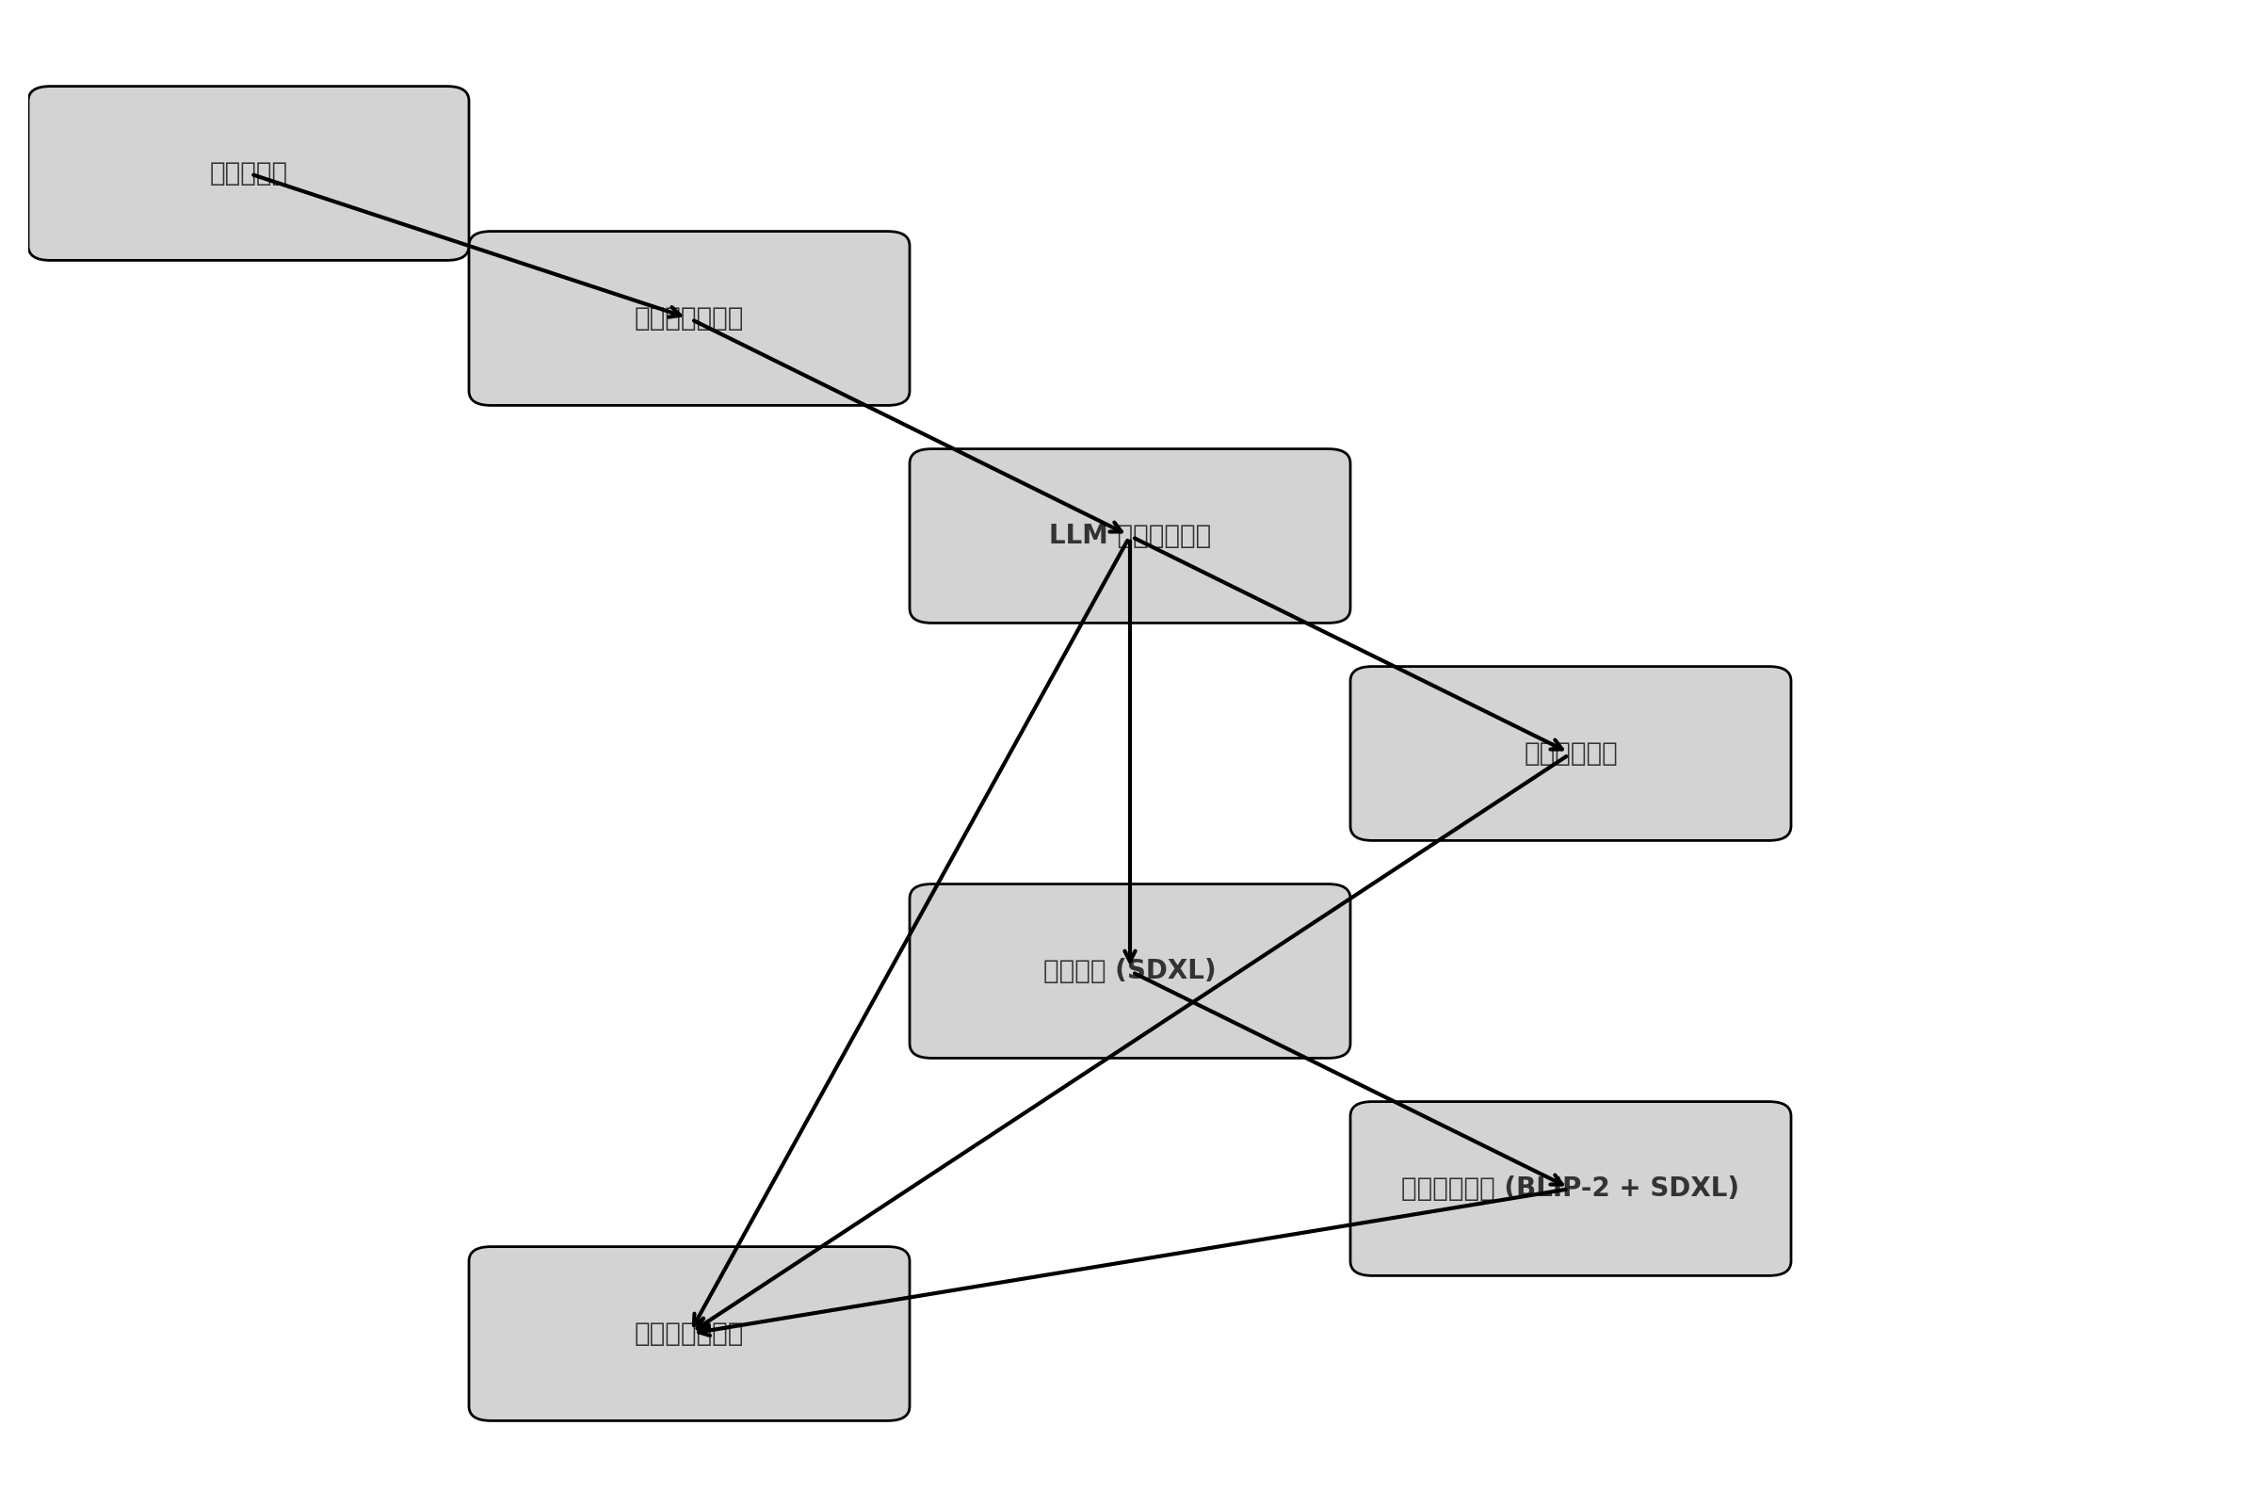

# 五、開發規劃與優先順序

第 1 階段：多文件整合 + 簡報產出 + 講稿生成

第 2 階段：匯入 PPT 編輯功能 + 圖片生成

第 3 階段：圖片延伸與簡報輸出整合

# 六、實施效益

✅ 教師備課時間減少 50% 以上

✅ 提升教材品質與視覺表現

✅ 降低教學資料重工與重複編輯